Age and gender diagrams
Kompetenzerwartung | Die Schülerinnen und Schüler …  - erläutern mit Hilfe von Bevölkerungsdiagrammen weitgehend selbstständig demografische Strukturen in ausgewählten Ländern.  - sind in der Lage grundlegende demografische Strukturen verschiedener Länder miteinander zu vergleichen.  - entnehmen Informationen aus Texten
zeitlicher Rahmen | eine Unterrichtsstunde
Ressourcen | Raum mit Dokumentenkamera, Computer und Beamer, Buch „Diercke Geography For Bilingual Classes Volume 2“
Durchführung | In dieser Stunde verschaffen sich die Schülerinnen und Schüler einen Überblick über die unterschiedlichen Formen von Bevölkerungsdiagrammen (Pyramidenform, Glockenform und Urnenform).
Anregungen und Tipps | Der Text M1 „Two women from different countries tell about their family life“ auf Seite 44 des oben genannten bilingualen Buchs, der als Grundlage für die ersten beiden Arbeitsaufträge zu betrachten ist, könnte den Schülerinnen und Schüler in Kopie zur Verfügung gestellt werden.  Das AB 2 kann auch in Einzelarbeit behandelt werden.  Auch könnten die Schülerinnen und Schüler ein kleines Video aufnehmen, wie ein Aufeinandertreffen der beiden Frauen mit Informationsaustausch über ihre Lebenssituation aussehen könnte (Rollenspiel).
Textgrundlage | Westermann Gruppe (Bildungshaus Schulbuchverlage) (2017), Diercke Geography for bilingual classes Volume 2, Braunschweig
Materialien | LH 1 Stummer Impuls “population growth”  Buchtext “M1” Seite 44  AB 1 Vocabulary Work  AB 1 Lösungsmuster  AB 2 “Comparing two women”  AB 2 Lösungsmuster  AB 3 “Working with age - and - gender diagrams”  AB 3 Lösungsmuster
Autorin | Stefanie Hartl, Staatliche Realschule Friedberg

Stundenverlauf: Age and gender diagrams
 | Struktur | Erläuterung
Stundenverlauf | Einstieg und Problemfindung | Stummer Impuls: L legt das Bild „Population Growth“ auf  SuS beschreiben das Bild und teilen im Unterrichtsgespräch eventuell Ursachen für das Wachstum der Bevölkerung mit ...  Klassengespräch zur Ermittlung des Vorwissens der Schülerinnen und Schüler
Stundenverlauf | Erarbeitung I | Buchtext M1 „Two women from different countries tell about their family life“,  Arbeitsblatt 1  Die Schülerinnen und Schüler lesen den Text zunächst leise. Mit Hilfe des Kontexts verbinden die Schüler die unbekannten Begriffe mit den zutreffenden Definitionen oder Synonymen.  Während dieser Unterrichtsphase arbeiten die SuS einzeln.
Stundenverlauf | Sicherung | Arbeitsblatt 1 Lösung  Die Ergebnisse werden im Plenum besprochen und auf dem Arbeitsblatt gesichert, wobei die Lehrkraft die einzelnen Definitionen und Begriffe ausgeschnitten unter der Dokumentenkamera zuordnen lassen kann. Die SuS kommen dazu nach vorne.
Stundenverlauf | Erarbeitung II | Buchtext M1 „Two women from different countries tell about their family life“  Arbeitsblatt 2  Die Klasse wird in zwei Hälften geteilt. SuS lesen arbeitsteilig nur eine Spalte des Textes und tragen die fehlenden Informationen auf dem Arbeitsblatt ein. Danach tauschen sich die SuS in Partnerarbeit aus und ergänzen die zweite Spalte. Dabei formulieren die SuS ihre Fragen in der Fremdsprache. (INFORMATION GAP)
Stundenverlauf | Sicherung | Arbeitsblatt 2 Lösung  Anschließend wird im Plenum das AB 2 verbessert.
 | Erarbeitung III | Arbeitsblatt 3  Im Lehrer – Schülergespräch wird beispielhaft ein Bevölkerungsdiagramm (AB 3 Aufgabe 1) ausgewertet und erläutert. Anschließend bearbeiten die SuS AB 3 Aufgabe 2 in Einzelarbeit und tauschen sich danach mit ihrem Partner aus.  (THINK - PAIR)
 | Sicherung III | Arbeitsblatt 3 Lösung  Das Arbeitsblatt wird im Plenum verbessert. (SHARE)

LH 1 Get started

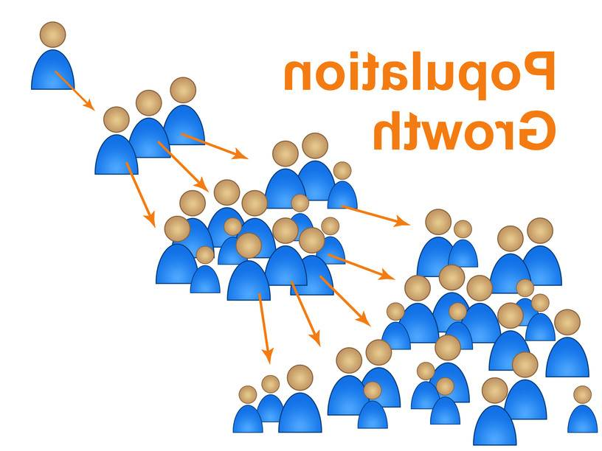

AB 1 Vocabulary Work

Please read the text on p.44.
There are several words you do not know. Match the words (1-8) and the definitions or synonyms (a-h). Write the correct letters on the lines.

 | contraceptives |  | average number of years a person who is born today will live
2. | retirement money | b. | a chart that shows the share of male and female people of each age group in a country
3. | school fees |  | money for older people who do not have to work any longer
4. | life expectancy | d. | to get an injection that protects you from diseases
5. | to be independent | e. | the money you have to pay to attend school
6. | to get vaccinated | f. | different kinds of means to avoid getting pregnant
7. | employment | g. | be your own boss, earn your own money, …
8. | age and gender diagram | h. | >> jobs

1. __ 2. __ 3. __ 4. __ 5. __ 6. __ 7. __ 8. __
AB 1 Lösungsmuster

contraceptives | different kinds of means to avoid getting pregnant
retirement money | money for older people who do not have to work any longer
school fees | the money you have to pay to attend school
life expectancy | average number of years a person who is born today will live
to be independent | be your own boss, earn your own money,…
to get vaccinated | to get an injection that protects you from diseases
employment | >> jobs
age and gender diagram | a chart that shows the share of male and female people of each age group in a country

1f, 2c, 3e, 4a, 5g, 6d, 7h, 8b
AB 2 Comparing two women

Compare the lives of Madiha and Ursula. Fill in the missing information. Sometimes you have to write high/low or just yes/no.

 | Madiha | Ursula
home country
job
marriage age
number of children
use of contraceptives
school education for children
family income
retirement money / pension

AB 2 Lösungsmuster

 | Madiha | Ursula
home country | Tanzania | Switzerland
job | farmer | lawyer
marriage age | early / low | late / high
number of children | six children (two grandchildren) | one child
use of contraceptives | no | yes
school education | only for boys, schools are often far away | good education for boys and girls
family income | low | high
retirement money / pension | no | yes

AB 3 Working with age and gender diagrams

- Look at the age and gender diagram and explain it.
The following words and phrases might help you.
- The following generation has more / less people than the previous one.
- There are a lot / a few people aged 75 and beyond.
- So the life expectancy is increasing / low / decreasing.
- The birth rate is high / low / stationary.
- The population growth is expanding / stationary / declining.
- There are more / less young / elderly people.
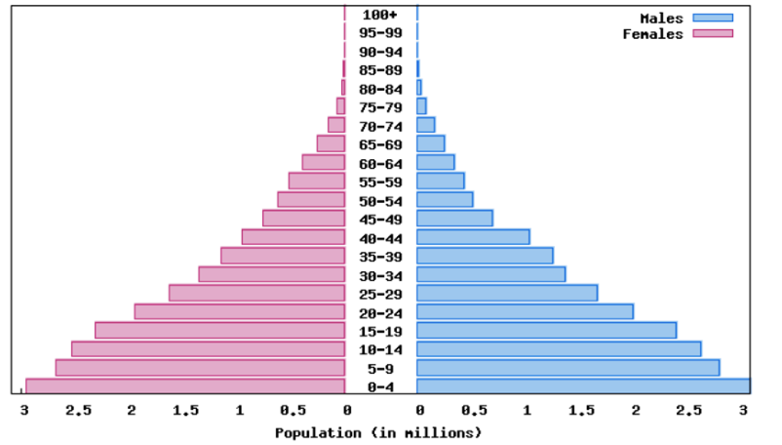

2.
- Look at the three age and gender diagrams below. Which diagram can be assigned to Tanzania, which to Switzerland?
Pyramid
Bell
Urn

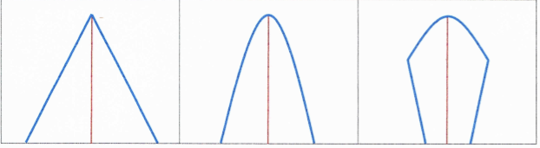

Tanzania: ________________________ Switzerland: _______________________

- Which age and gender diagram can be assigned to Germany? ______________________ (birth rate in Germany: 1,54)
- Read the statements and tick the right age and gender diagram.

Statement | Pyramid | Bell | Urn
Families with more than five children are quite common.
The population is decreasing.
A lot of children die at a young age.
Health care has improved over the years.
Companies do not have enough applicants for apprenticeships.
More and more nursery and primary schools in rural areas have to be closed.
People get less children than their parents did.

AB 3 Lösungsmuster

2

a. Tanzania: pyramid, Switzerland: urn
b. Germany: urn
c.

Statement | Pyramid | Bell | Urn
Families with more than five children are quite common. | ✓
The population is decreasing. |  |  | ✓
A lot of children die at a young age. | ✓
Health care has improved over the years. |  | ✓
Companies do not have enough applicants for apprenticeships. |  |  | ✓
More and more nursery and primary schools in rural areas have to be closed. |  |  | ✓
People get less children than their parents did. |  |  | ✓

